**新桥街道中心幼儿园小二班幼儿9.21日活动状况记录表**

**来园情况：**

今日周四，小雨转阴，今天来了17位宝宝，大家都是开开心心来园，越来越棒了！来园后的宝贝们还自己尝试挂外套呢，可厉害了~

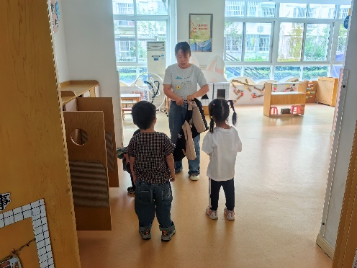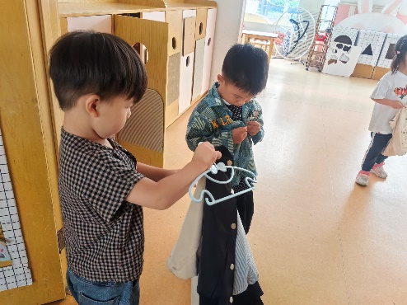

**户外游戏：**

趁着天阴，我们一起玩起美人鱼滑滑梯，大家心心念念了很久的滑滑梯终于可以玩啦！活动前我们还是先说了安全问题，听完规则，大家开始自由游戏，大部分小朋友都能遵守游戏规则，安全滑梯，很棒哦！高梓歆、高筠迪、肖宸锡等小朋友还敢挑战高处网状攀爬架，厉害哦！其他的小朋友也可以多多尝试一下哦！

游戏结束之后，我们还一起做了早操，大家一边唱歌一边做动作，小汽车开动将圆圈拉出来，接着是小猫咪和动物操，大家跳起来模仿小动物都栩栩如生，灵动可爱呢，看样子在家里也有练习哦，点赞！

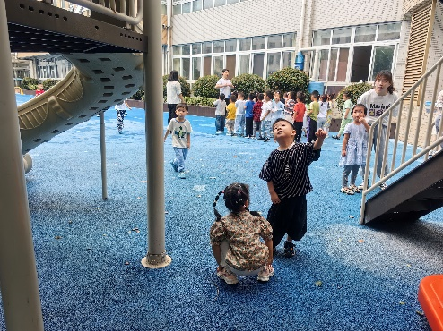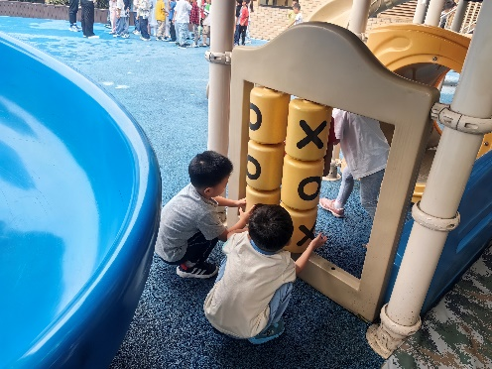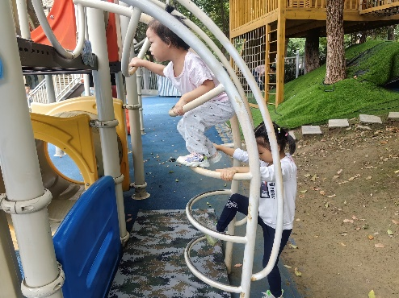

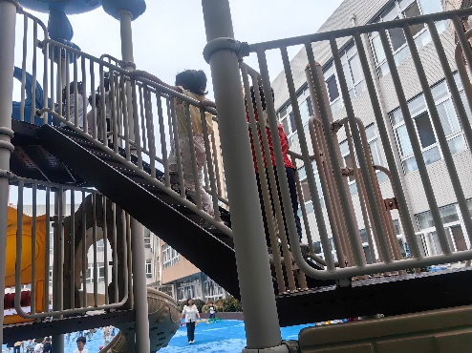

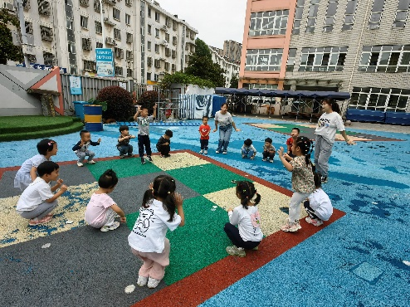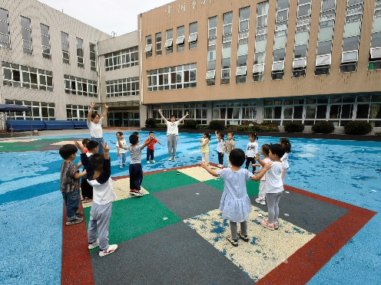

**集体活动：**

《吃饭歌》是一首简单易懂的七言儿歌。押韵的尾音朗朗上口、方便孩子记忆。这首儿歌故事性强，便于孩子理解，一步一步示范加动作，让幼儿学会正确吃饭，知道好好吃饭的重要性。在今天的活动中，我们先通过一个视频引出话题——如何吃饭，宝宝们都积极的分享吃饭的要求与方法，接着我们通过一首儿歌一边说一边用动作演示，原来我们吃饭可以这么简单，最后我们还进行了场景模拟，宝宝来当大人，老师当宝宝，“大人”是如何来喂“小朋友”吃饭的呢，大家都想来喂一喂，还说着中午吃饭都要自己来吃，很有决心呢！到中午的时候，宝宝们真的都是自己在吃饭，还特别注意吃饭歌中讲的注意事项，大家吃得可香了，回家后还要和爸爸妈妈一起分享呢!

